SAGE Journals Online电子期刊全文库
SAGE出版公司于1965年创立于美国，分支遍布北美、欧洲、南亚及泛太平洋地区。SAGE与全球超过245家专业学术协会合作出版500余种高品质学术期刊，每年出版12到15种百科全书和超过700种的新书。SAGE出版的学术期刊为100％同行评审，其中247种期刊收录于2007年JCR(Thomson Scientific Journal Citation Report)中，占SAGE期刊总数的51%，其中183种期刊收录于SSCI部分，78种收录于SCI部分。30%的SAGE期刊位列相应领域的前10位。
SAGE全文期刊的电子访问平台是由美国斯坦福大学HighWire公司开发的SAGE期刊在线(SAGE Journals Online，SJO)。SJO具有的强大而友好的检索性能，因此受到科研人员及专业图书馆员的一致好评，并荣获2007年美国出版家协会最佳平台大奖。
SJO覆盖学科主要有：社会学、教育学、心理学、经济管理、传播学、法学与刑罚学、政治与国际关系、历史、地理与环境科学、信息科学、城市规划与研究、哲学、医学等。
数据库网址：http://online.sagepub.com/
检索步骤：
第一步（进入主界面，输入检索词）：
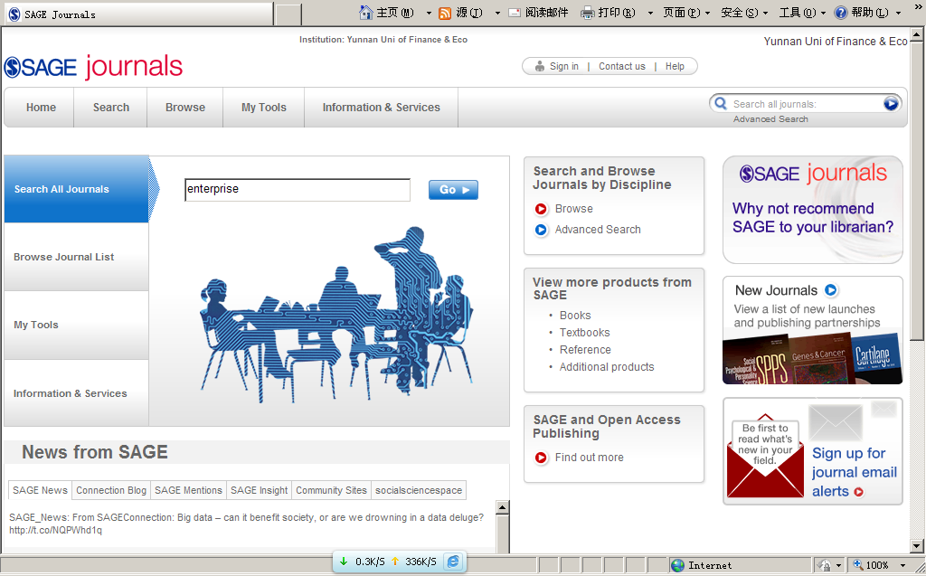
第二步（检索结果页）：
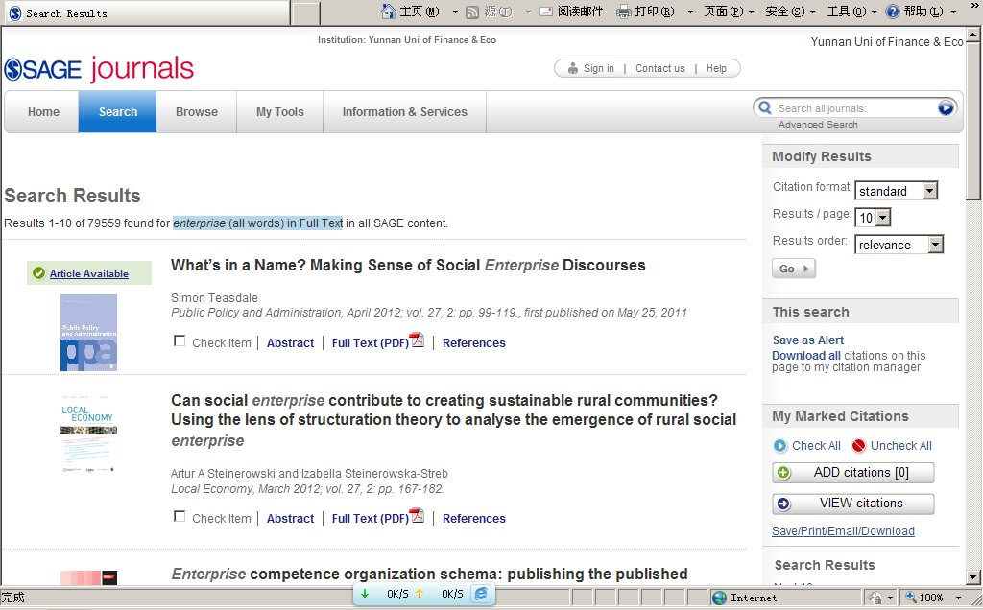
第三步（详细内容页）：
